CU06 - Dando de baja Grupo

Histórico de versiones
Esta sección contiene la información de los cambios que se realizaron en este documento.

Versión | Fecha | Resumen de los cambios producidos
1.0 | 06/06/2012 | Versión Inicial del documento
1.1 | 25/06/2012 | Se agregan pantallas
2.0 | 26/06/2012 | Se agrega diagrama de secuencia

Control de la Preparación, Revisión y Aprobación
Esta sección contiene la información de los responsables de los cambios que se realizaron en este documento.

Responsabilidad | Nombre del Responsable | Cargo / Rol | Fecha
Preparación | Esteban Arlando | Analista
Revisión | Damián Lezcano | Analista
Supervisión | Ezequiel Fernández | Analista
Aprobación | Arratta Sebastián | Analista

Índice
Índice 3
1. Trazo fino 4
2. Detalle de los datos 4
3. Diagrama de secuencia 5
4. Pantallas 5

Trazo fino

Actor principal | Profesional
Actores intervinientes (u otro personal involucrado)
Actor | Relación con el caso de uso (o intereses)
Precondiciones y Pos condiciones
Precondiciones |  | Profesional debe estar logueado en el sistema
Pos condiciones (o garantías de éxito) |  | El Grupo será borrado lógicamente del sistema
Curso de acción Normal (o principal)
Actor |  |  | Sistema
1. Selecciona el menú Group
2. Selecciona la opción Delete Group
 |  |  | 3. Muestra el listado de grupos que no tiene asignado deportistas
4.Selecciona el Grupo a Borrar Select Radio Button y oprime Send
 |  |  | 5. Muestra por pantalla los datos del Grupo a borrar y habilita botón Delete
6. Presiona Delete
 |  |  | 7. Muestra cartel: Do you want to Delete current group?
8. Presiona Yes
 |  |  | 9. Marca al Grupo como Borrado (VER DETALLE DE LOS DATOS)
 |  |  | 10. Informa por pantalla que la operación fue exitosa
Extensiones o Cursos de acción alternativo
8.a. Profesional no desea eliminar Grupo
8.a.1 El actor presiona No
8.a.2 Fin de caso de uso
Requisitos especiales
De operación
De tecnología | El Sistema debe estar en línea
Frecuencia
Uno cada semana
Temas Abiertos

Detalle de los datos
- Grupo: Grupo Borrado

Diagrama de secuencia
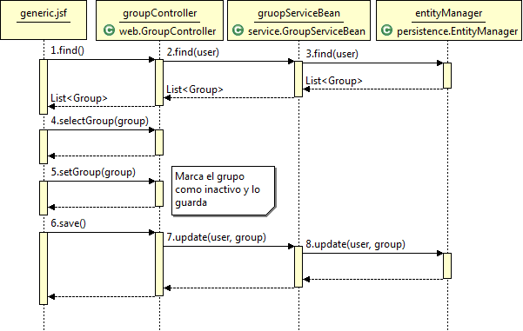

Pantallas

